住宅地震保險南區土木/結構/大地技師聯合講習會
主辦單位：財團法人住宅地震保險基金、臺灣省土木技師公會、高雄市土木技師公會、臺灣省結構工程技師公會、高雄市結構工程工業技師公會、中華民國大地工程技師公會
日期 | 時間 | 課程名稱 | 課程內容 | 主講人
105.8.27  (六) | 9：00  -  10：00 | 一、住宅地震保險  理賠作業 | 1.住宅地震保險制度簡介  2.住宅地震保險理賠作業處理程序說明 | 地震保險基金
105.8.27  (六) | 10:10  -  11:00 | 二、住宅地震保險  全損評定鑑定基準 | 1.住宅地震保險全損評定及鑑定基準介紹  2.住宅地震保險全損評定及鑑定資訊系統操作說明 | 地震保險基金
105.8.27  (六) | 11:10  -  12:00 | 三、住宅地震保險理賠鑑定與結構耐震補強鑑定之差異說明 | 說明住宅地震保險保險理賠鑑定與一般結構耐震補強鑑定之差異 | 蔡得時  土木技師
舉辦目的：臺灣省土木技師公會、高雄市土木技師公會、臺灣省結構工程技師公會、高雄市結構工程工業技師公會及中華民國大地工程技師公會現行與財團法人地震保險基金（以下簡稱地震保險基金）簽訂「委託辦理震災後建築物損失鑑定合約書」，約定每一委託鑑定案以新台幣7,000元計，依合約書規定需參加且完成地震保險基金舉辦之講習會後，始得進行鑑定作業。為促使 貴會技師能瞭解住宅地震保險理賠程序與委託鑑定作業之鑑定基準及應辦理事項，特舉辦此講習課程。
參加對象：臺灣省土木技師公會、高雄市土木技師公會、臺灣省結構工程技師公會、高雄市結構工程工業技師公會、中華民國大地工程技師公會會員。
報名方式：填妥下列報名表傳真至地震保險基金 FAX(02)2392-7555。
或電洽活動聯絡人：楊忠正先生 (02)2396-3000#306
費 用：免費參加，會後備有餐盒提供。
上課地點：高雄市土木技師公會 會議廳(高雄市鼓山區中華一路203號3F)
注意事項：1.倘報名人數超過原上課地點之限制，將另擇高雄市適當之地點舉辦。
2.本活動已向公共工程委員會申請技師換照積分。
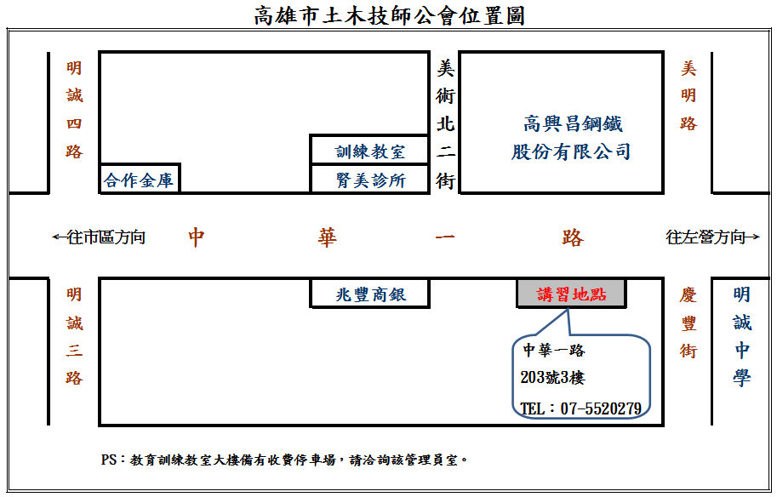
-----------------------請 勿 撕 下 直 接 整 份 傳 真-- ------------------
報 名 表
住宅地震保險技師講習會
姓 名： 所屬公會： 身分證字號：
登入積分科別： 行動電話： 電話：( )
E-mail：
- 請於105年8月19日前將報名表傳真至地震保險基金 (02)2392-7555

